名士克里頓系列 煥新亮相，傳承百年製錶世家典範

經典錶殼煥新演繹復古風華, 靈感源自1950年代的時光印記

名士克里頓系列延續了品牌對風格與卓越技術的追求。熱忱、想像、巧思、嚴謹與精湛的工藝，共同鑄造了名士錶195年來不朽的時計傳奇。崇尚美學的現代紳士心中所追捧和認可的正是這種獨特風格與製錶技藝，而其所追求的精緻與精准也呈現在2013年誕生的克里頓系列中。

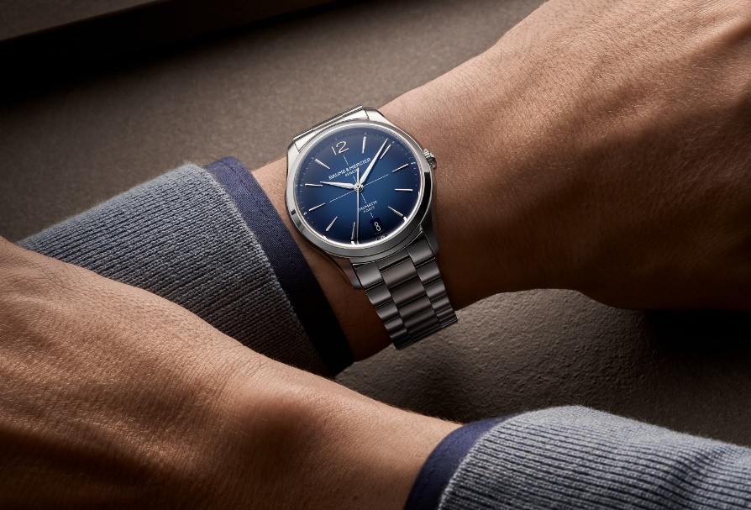
名士克里頓系列Baumatic日期自動上鏈腕錶 M0A10792

在2025年“鐘錶與奇跡”日內瓦高級鐘錶展上，克里頓系列新款Baumatic腕錶M0A10802、M0A10778和M0A10771標誌性圓形錶殼的設計煥新亮相——比例更為纖薄，錶面處理工藝亦有升級。此外，系列新推出了三款Baumatic作品（M0A10773、M0A10792、M0A10793），其中兩款有搭載專為新錶殼設計的金屬錶鏈，其優雅造型與全新錶殼渾然一體。

這三枚新作將於九月發佈——正值萬象更新的金秋時節，恰如克里頓系列精神核心：秉承挑戰之心，鑄入靈感之作。更奢華、現代和潮流的克里頓系列新作，註定成為秋日不容錯過的腕間藝術。名士錶將全新設計注入生活每個珍貴瞬間，融合實用功能、美學與情感于一體，成為您的珍貴夥伴。

專為深諳審美與鑒賞的時尚紳士打造

鍾情於精妙絕倫、工藝無瑕的精密機械腕錶，熱愛精緻考究與匠心傳承，佩戴者會為腕錶的細膩典雅和精良品質所深深吸引。如同工業設計師鍾愛機械精密、設計完美的汽車，克里頓系列錶主也偏愛線條立體、輪廓鮮明、比例均衡的設計，並為高貴材質，卓越性能、精准度與可靠性深深著迷。深諳至臻之作的鑒賞，重視每一個細節，於精微處鑄就不同。 每枚時計皆彰顯名士錶卓絕製錶傳承。

品味非凡的紳士佩戴的不僅是一枚腕錶，更是一份獨特印記、一段傳承、一份工藝，亦是一種身份的象徵。克里頓系列是錶主作為鑒賞家精心甄選的心儀之作，賦予其低調堅定的自信與獨特的氣場——含蓄卻不容錯辨。錶主與腕錶之間締結親密紐帶：共契創意、本真與卓越精神。而這些品質，正是才華橫溢的製錶師William Baume和熱愛藝術、為品牌奠定風格基調的Paul Mercier所宣導的製錶哲學。自此，名士錶始終秉持瑞士高級製錶傳統：設計敢為人先，工藝至誠至臻，技術銳意創新。克里頓系列交融經典與現代，憑藉其線條俐落、輪廓分明且比例考究的圓形錶殼設計獨樹一幟。其靈感源自1950年代，呼應著紳士的卓越品味與翩翩風度。它承載著黃金分割的理想比例與自然平衡的和諧之美——這一美學哲學以希臘字母Φ（Phi）為代表，自1964年便成為品牌徽號。

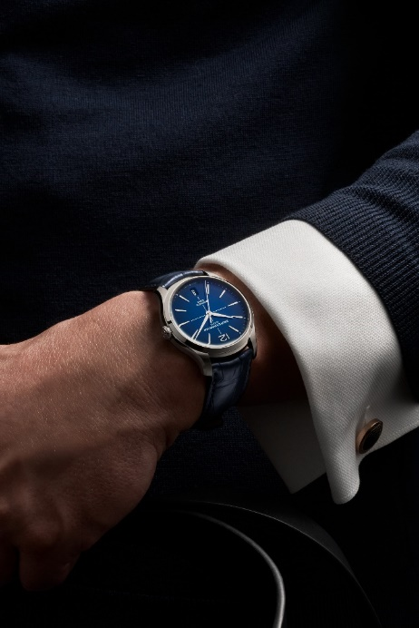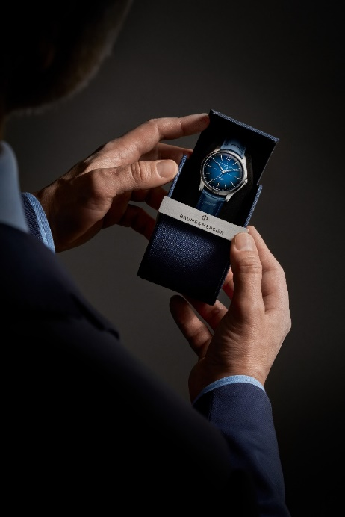
名士克里頓系列 Baumatic 日期自動上鏈腕錶 10771

煥新錶殼與金屬錶鏈，致敬1950年代永恆優雅

克里頓系列煥新回歸，推出全新39毫米版本——此前這一尺寸僅用於月相功能款式。過往克里頓三針腕錶的尺寸為40 毫米，如今新增39毫米版本。全新版本在打磨上更臻細緻，融合拋光與太陽紋緞面打磨處理工藝。拱形藍寶石水晶鏡面、巧妙嵌入錶殼側緣的錶冠、12點鐘位置阿拉伯數字時標回歸、6點鐘位置的日期視窗以及錶盤中央的十字準線設計——新作融入多項美學元素，向1950年代歷史經典款的永恆優雅致敬。

淺色錶盤採用全新米白粒紋打磨工藝，搭配5N玫瑰金色點綴。

名士錶始終秉持以消費者為本的設計理念，在設計及製作時計的過程中不斷超越自我，力求滿足每一位客戶的期待。克里頓系列此次推出的全新金屬錶鏈，在美學與人體工學方面均有革新。三排半圓形短鏈節構成的金屬錶鏈，不僅於腕間勾勒出流暢線條，更帶來卓越佩戴舒適度。其設計靈感汲取復古製錶美學精髓，同時延續現代風格。全新結構與均衡比例，確保與革新錶殼的契合，提升了視覺和諧感，並強化了克里頓系列的標誌性外觀。通過拋光與緞面打磨工藝的精心配搭，既保持了腕錶的精緻考究，又彰顯了其多樣魅力，而快拆系統則為日常佩戴增添了無限可能。

金屬錶鏈具備重要的技術性能特點：堅固耐用的精鋼材質能夠抵禦高溫、濕、刮碰和日常磨損。它經久耐用，易於維護，歷久彌新。

此外，克里頓系列全新金屬錶鏈，採用可替換設計，配備免工具快拆系統——可通過三重折疊式精鋼錶扣和安全按鈕開合，確保佩戴舒適和耐用。
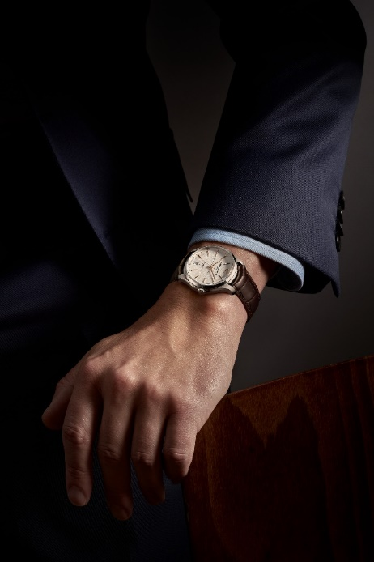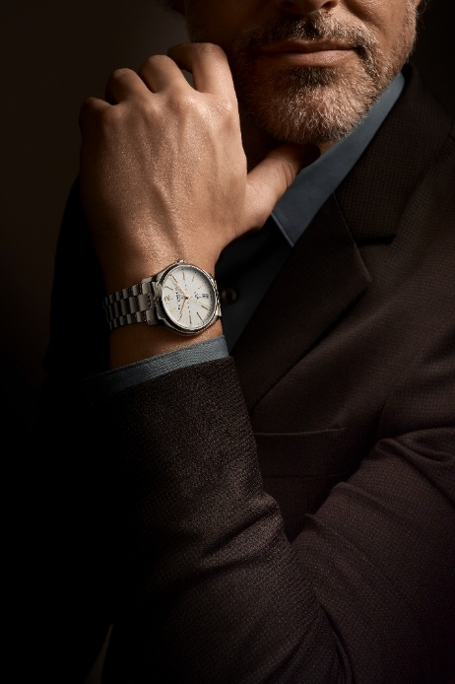
名士克里頓系列Baumatic 日期自動上鏈腕錶M0A10773 （左）
名士克里頓系列Baumatic日期自動上鏈腕錶 M0A10793（右）

鱷魚皮錶帶款配備可更換式三重折疊錶扣。

錶殼與錶帶的和諧統一，設計與飾面的精心打磨，比例與空間感的至臻平衡，盡顯名士錶製錶藝術的無盡巧思。創意、思考、精准、實用哲學、大膽與熾熱情懷，是這件時計傑作的靈魂所在。

卓越工藝鑄就高端機芯

名士錶在瑞士汝拉山脈Les Brenets製錶工坊中潛心研發，並於2018年推出的Baumatic自製機芯，精准詮釋了品牌格言：“完美主義，只製造品質上乘的腕錶”。經受嚴苛測試驗證的前沿製錶技術，賦予了全新克里頓系列Baumatic腕錶（M0A10802、M0A10778、M0A10771、M0A10773、M0A10792及M0A10793）生命與靈魂。

這些時計可抵禦高達 1,500 高斯的日常磁場、4赫茲（28,800次/小時）的振頻、長達5天的卓越動力儲存（120小時）以及約50米（5ATM）的防水性能，滿足了眼光敏銳的鑒賞家對卓越性能的最高要求。

每款腕錶均配備藍寶石水晶玻璃錶背，將機芯的華麗之美展現無遺：圓形飾紋打磨的橋板、蝸型飾紋打磨的噴砂夾板、飾有日內瓦飾紋及蝸型飾紋的鍍金鏤空擺陀以及獨具匠心的Baume & Mercier名士錶品牌名鐫刻。

與所有搭載 Baumatic 機芯的錶款一樣，這六款時計除提供兩年標準全球聯保，還享有額外的六年延保服務。購買後60天內，登錄名士錶官網www.baume-et-mercier.com完成註冊，即可啟動保修。

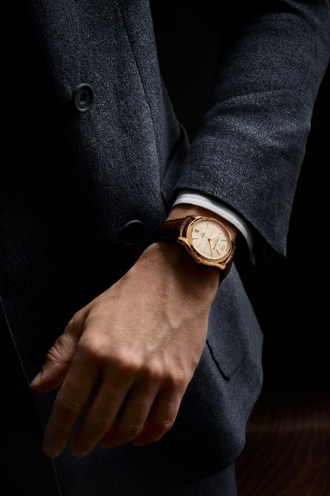
名士克里頓系列 Baumatic 日期自動上鏈腕錶 M0A10802

克里頓系列 ：雅致紳士的生活藝術

克里頓不僅僅是一個腕錶系列，還會讓人想到南非開普敦那座優雅而閒適的著名海濱度假勝地。二者皆為生活美學家, 在獨到、精緻的雙重追求下——悉心甄選的夢中腕錶和心之所向的度假勝地。在大西洋波瀾壯闊的自然風光中，豪華別墅傍海而建，矗立懸崖之上，全景盡攬，令人心馳神往。山海交織的壯闊景致，國際港灣般寧靜的悠然生活，駕馭遠見者鑄就的革新遊艇，徜徉在破浪馳騁的快意中。悅享時光，悅享自我時光。

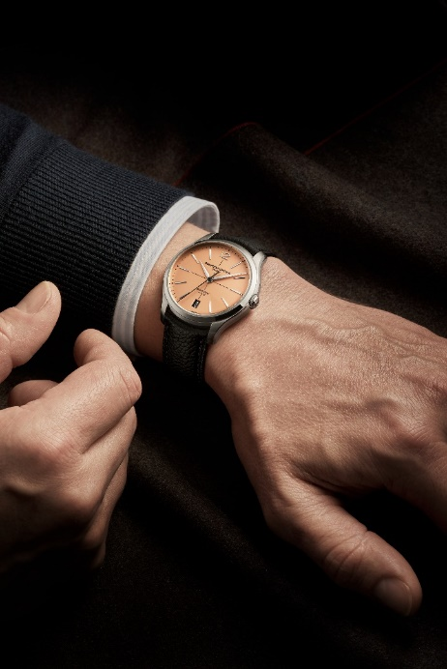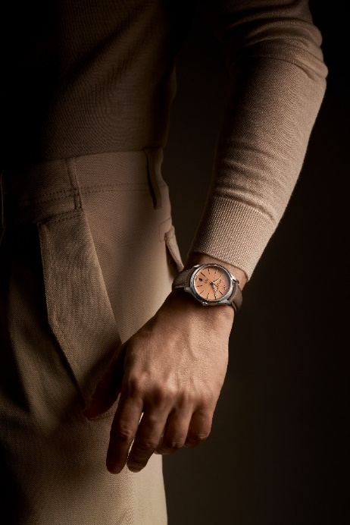
名士克里頓系列Baumatic 日期自動上鏈腕錶M0A10778

☐ 名士克里頓系列Baumatic 日期自動上鏈腕錶M0A10773
這款腕錶的美學揉合了圓潤與張力，巧妙演繹對立而統一的美學 。精鋼與鍍金材質碰撞、米白與黑色交響，成就張力十足的視覺篇章。

米白色錶盤帶有復古韻味和細膩的顆粒質感，為時間顯示注入溫潤感，精心雕琢的紋理賦予時標與日曆更多的層次與溫暖視覺體現。纖細修長的中央黑色十字準線與環繞錶盤的黑色分鐘刻度相呼應，盤面刻度每隔五分鐘略為加粗，清晰易讀。多面修長梯形時標則採用鉚接鍍金工藝。12點鐘時標為阿拉伯數字。多面Alpha型時針與分針均經過鍍金工藝；秒針同樣採用鍍金工藝。位於6點鐘的視窗清晰顯示日期。

這款造型考究的圓形錶殼，直徑39毫米，厚度11.22毫米，呈現理想比例。錶殼與錶冠均採用拋光與緞面打磨的精鋼材質，並護以雙面防反射防刮傷的拱形藍寶石水晶玻璃錶鏡。以四枚螺絲固定的錶背同樣為藍寶石水晶玻璃鏡面，並可進行個性化鐫刻。

腕錶搭載自動上鏈的Baumatic自製機芯（BM13-1975A），美感與性能兼備。

該錶款搭配棕色全方型鱗紋鱷魚皮的可替換錶帶，錶帶正面飾有同色縫線，背面為米色襯裡飾以赭色縫線，錶扣部位採用鞍形縫線。借助十分堅固可靠的弧形錶栓系統，無需任何工具即可自行拆換。拆換開合通過三重折疊式精鋼錶扣和安全按鈕完成。

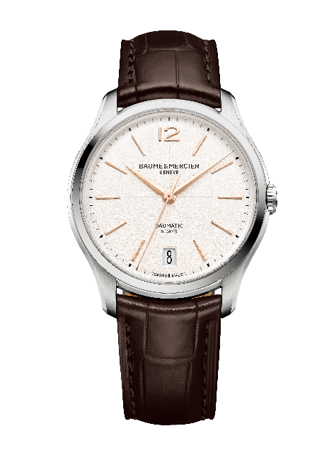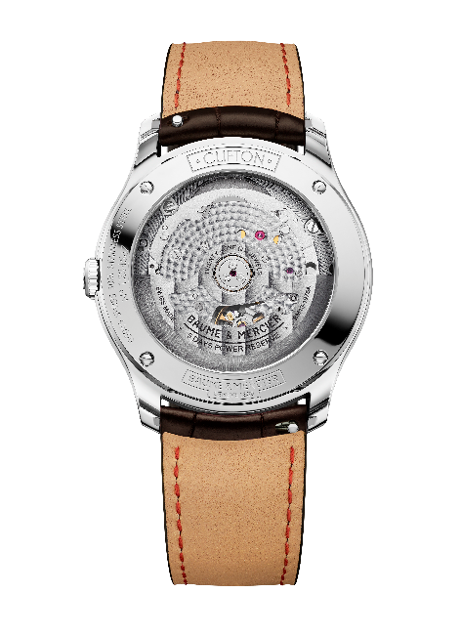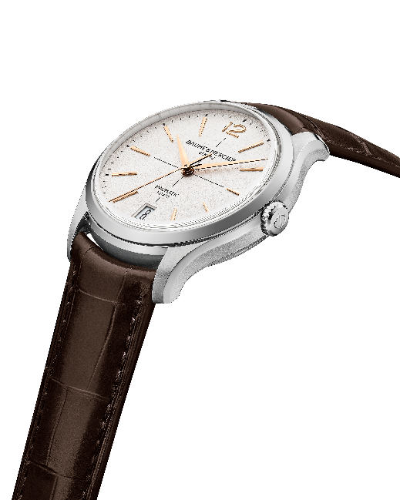

☐ 名士克里頓系列Baumatic日期自動上鏈腕錶 M0A10792
錶盤以細膩漸變的藍色凸顯明亮質感——色調由中心略淺，漸深至邊緣。漆面處理賦予錶盤非凡的精緻感。在經過精心雕琢、層次分明的深色背景上，諸多細節格外醒目：纖細銳利的白色中央秒針軌道、修長的鍍銠刻面鉚接梯形時標、鍍銠刻面Alpha型時針和分針，以及鍍銠秒針。錶盤外緣環繞白色分鐘刻度，而日期則顯示在6點鐘位置的大型視窗內。12點鐘位置以阿拉伯數字顯示，以更為圓潤數位的輪廓呼應錶殼的曲線造型。

錶殼直徑39毫米，厚度11.22毫米，與錶冠均採用拋光與緞面打磨精鋼。錶殼上方護以雙面防反射處理的防刮傷藍寶石水晶玻璃錶鏡。由四顆螺絲固定的藍寶石水晶玻璃錶背可進行個性化鐫刻。

此腕錶搭載自製 Baumatic 自動機芯（BM13-1975A），彰顯卓越技術工藝。

一體式三排拋光與緞面打磨的精鋼錶鏈，與精緻考究的錶殼形成和諧延伸。借助堅固可靠的弧形錶栓系統，無需使用工具即可拆換，並通過三重折疊式精鋼錶扣和安全按鈕開合。

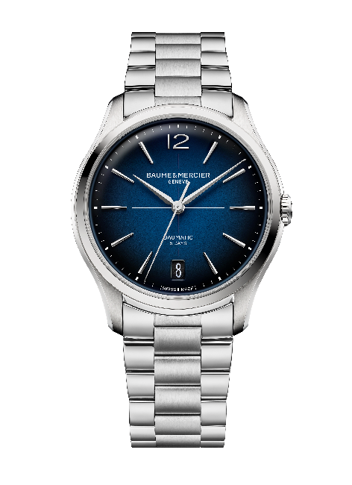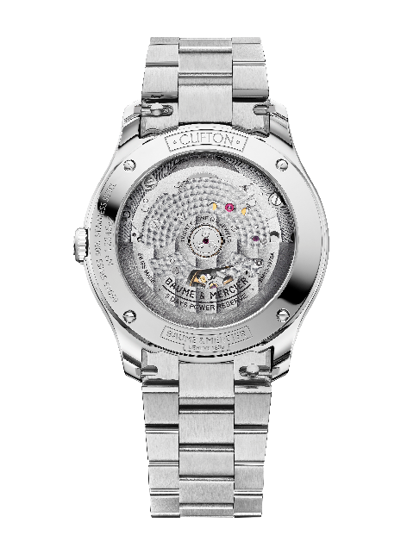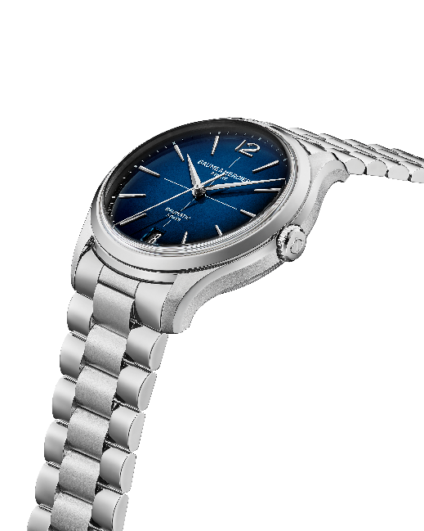

☐ 名士克里頓系列Baumatic日期自動上鏈腕錶 M0A10793
時計配備全新金屬錶鏈，與配備鱷皮錶帶的名士克里頓系列Baumatic日期自動上鏈腕錶M0A10773一脈相承。

腕錶設計延續同樣精美的設計風格，每一個細節皆經精雕細琢。米白色錶盤以細膩的顆粒質感為基底，凸顯立體層次，整體和諧統一。明亮通透的視覺效果貫穿整個讀時體驗：纖長的黑色中央十字準線、黑色分鐘刻度、修長鍍金刻面鉚接梯形時標、12點鐘位置的阿拉伯數字、多面鍍金Alpha時針與分針，以及鍍金秒針， 6 點鐘位置設有輕鬆易讀的日期視窗。

克里頓系列採用拋光與緞面打磨的精鋼錶殼，直徑39毫米，厚度11.22毫米，圓潤流暢的線條勾勒出時間的輪廓。錶殼搭配雙面防反射防刮傷的拱形藍寶石水晶錶鏡；由四顆螺絲固定的藍寶石水晶玻璃錶背可進行個性化雕刻。錶冠亦採用拋光與緞面打磨精鋼材質。

品牌自製Baumatic (BM13-1975A) 自動機芯為這款高端時計注入了生命力。

全新設計的一體式三排鏈節錶鏈，採用拋光與緞面打磨精鋼打造，與錶殼的精緻尺寸契合，並配備快拆系統：無需任何工具即可自行拆換，搭配三重折疊式精鋼錶扣和安全按鈕開合。
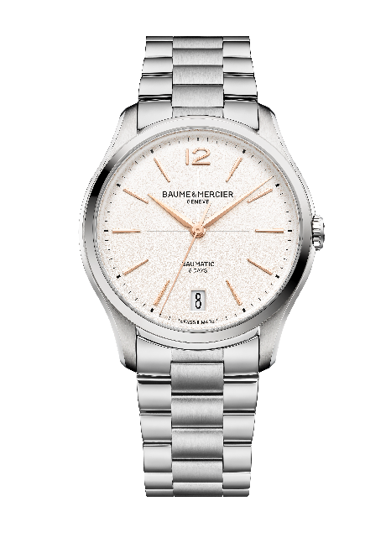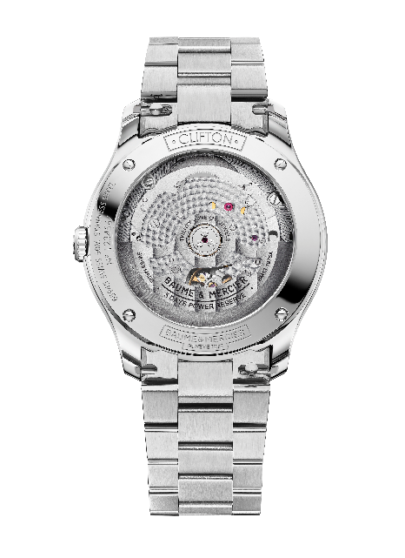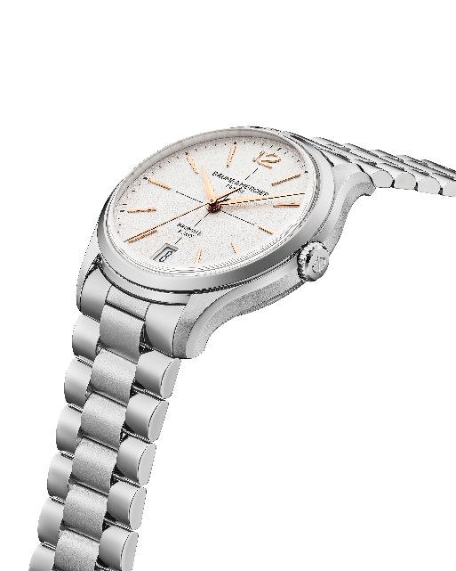

***************************************************************

在2025年“鐘錶與奇跡”日內瓦高級鐘錶展上亮相的款式

☐ 名士克里頓系列 Baumatic 日期自動上鏈腕錶 M0A10802
這款標誌性圓形錶殼直徑39毫米，厚度11.54毫米，採用18K純度的緞面打磨玫瑰金精心打造。錶盤由經過雙面防反射處理防刮傷拱形藍寶石水晶玻璃鏡面保護。錶冠同樣採用18K玫瑰金材質。藍寶石水晶玻璃錶背底蓋可進行個性化鐫刻。
淡雅的米白色調使錶盤更具復古氣息。粒紋賦予錶盤一種特殊的浮雕效果增強色彩層次，使整體更顯溫潤雅致，細膩的紋理使錶盤更具生動感。錶盤週邊設有黑色分鐘刻度，中央有黑色準星標記，鑲嵌修長的梯形5N鍍金鉚釘錶刻，12點鐘位置為阿拉伯數字。Alpha時/分針與秒鐘同樣採用5N鍍金工藝。日期大視窗位於6點鐘位置。
品牌自製自動Baumatic (BM13-1975A) 機芯為這款高端時計注入了生命力，其防水性能達5 ATM（約50米）。
本錶款搭配棕色全方形鱗紋鱷魚皮錶帶，錶帶正面飾有同色縫線，底部有米色襯裡飾以赭色縫線，錶扣部位採用鞍形針腳。錶帶可更換，採用非常可靠的錶耳和弧形錶栓系統，無需任何工具即可自行拆換，並搭配5N鍍金PVD精鋼針式錶扣。
該款腕錶的金質部分估重23.20克。
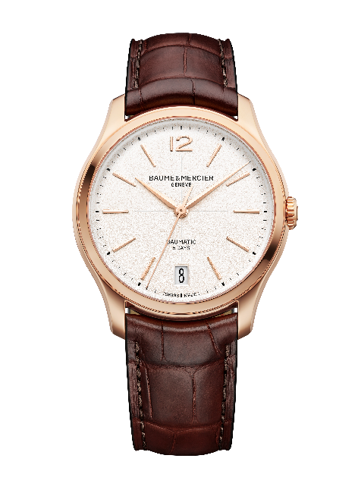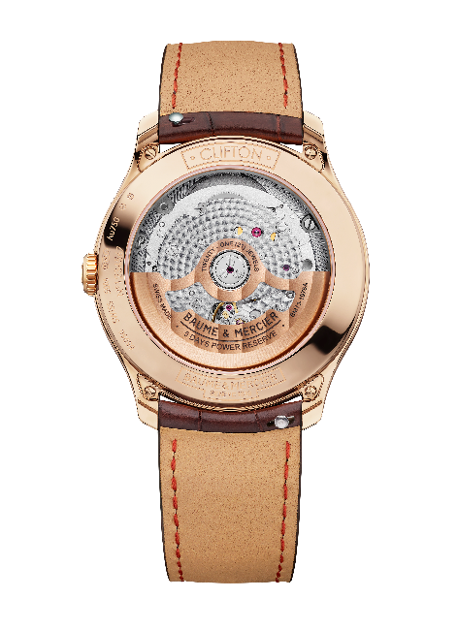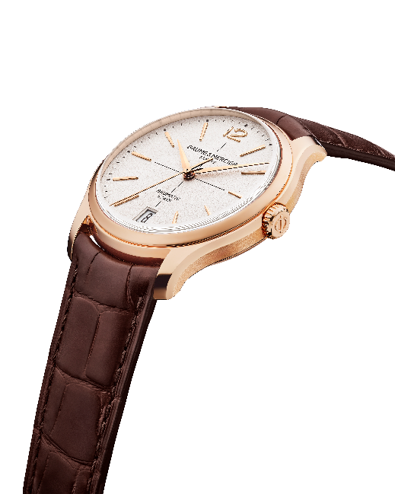

☐ 名士克里頓系列Baumatic 日期自動上鏈腕錶M0A10778 （全球限量350枚）
錶款明亮的三文魚色錶盤上勾勒時間和日期標識。這一色調柔和溫暖，充滿復古魅力，曾在20 世紀 30 至 40 年代非常流行。品牌精心調配色彩，以求在玫瑰色與蜜桃色之間取得理想平衡，同時在光澤與層次感之間達到融合，賦予腕錶雋永優雅的氣質，讓人一見傾心。鉚釘式鍍銠錶刻呈現修長的梯形造型。12點鐘位置顯示的時間為阿拉伯數字。鍍銠刻面的時針與分針則採用多面的Alpha造型，與黑色秒針形成鮮明對比。日期大視窗位於6點鐘位置。黑色分鐘刻度環繞錶盤。
直徑39毫米、厚度11.22毫米的新比例圓形錶殼，與錶冠一樣採用緞面拋光精鋼製成。錶殼上方護以雙面防反射工藝的防刮傷藍寶石水晶玻璃錶鏡。錶殼由四顆螺絲固定，配以藍寶石水晶玻璃，錶背底蓋上特別鐫刻“Limited Edition One of 350”字樣。可進行個性化鐫刻。
此腕錶搭載自製自動Baumatic機芯（BM13-1975A），彰顯卓越技術工藝。其防水性能達5 ATM（約50米）。
時計搭配黑色小牛皮錶帶，正面飾有同色系縫線，錶帶可更換。借助十分可靠的錶耳和弧形錶栓系統，無需任何工具即可自行更換錶帶。這款腕錶額外配有一條可更換的米色小牛皮錶帶。錶帶通過三重折疊式精鋼錶扣和安全按鈕開合。
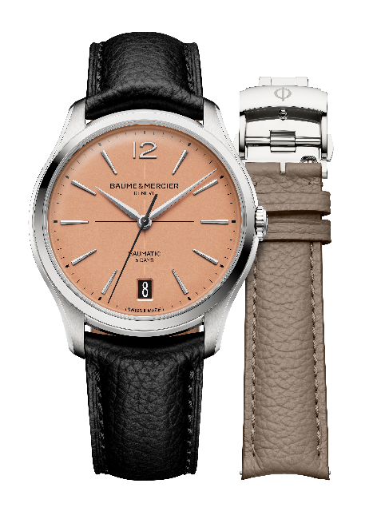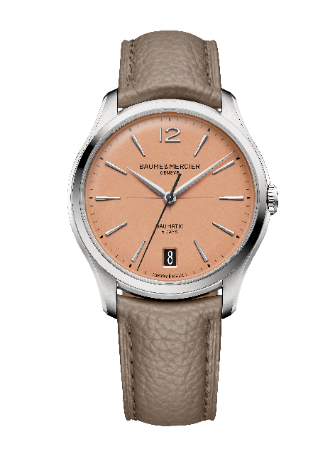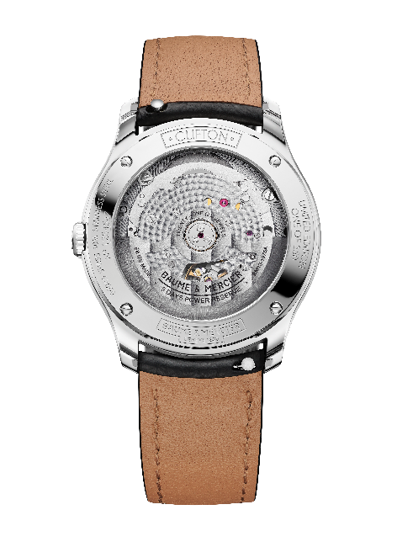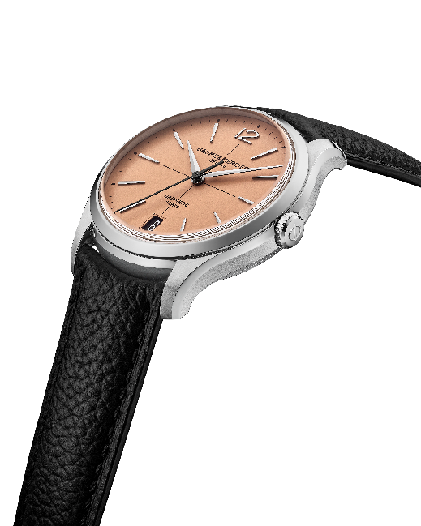

☐ 名士克里頓系列Baumatic 日期自動上鏈腕錶M0A10771
錶款藍色錶盤呈現微妙的漸變，邊緣較深，中心則略顯明亮，彰顯深邃質感。漆質面盤增強了色調的細微差別。明亮的藍色飾面，與白色準線和白色時間、日曆顯示相得益彰。鉚釘式鍍銠刻面錶刻呈現修長的梯形造型。12點鐘位置顯示為阿拉伯數字。鍍銠刻面的時針與分針則採用多面的Alpha造型。鍍銠秒針經過黑色氧化處理。白色分鐘刻度環繞錶盤。日期大視窗位於6點鐘位置。
圓形錶殼直徑39毫米，厚度11.22毫米，採用拋光緞面精鋼製成，和錶冠風格一致。錶盤配有雙面防反射處理的防刮拱形藍寶石水晶錶鏡。由四顆螺絲固定的藍寶石水晶玻璃錶背可進行個性化鐫刻。
搭載自製自動Baumatic機芯（BM13-1975A）確保其可靠持久的性能。其防水性能達5 ATM（約50米）。
本款搭配藍色全方形鱗紋鱷魚皮錶帶，錶帶正面飾有同色縫線，底部有米色襯裡飾以酒紅色縫線，錶扣部位採用鞍形針腳。借助十分堅固可靠的錶耳和弧形錶栓系統，無需任何工具即可自行更換。採用精鋼打造的三重折疊式錶扣亦配備安全按鈕，並可更換。
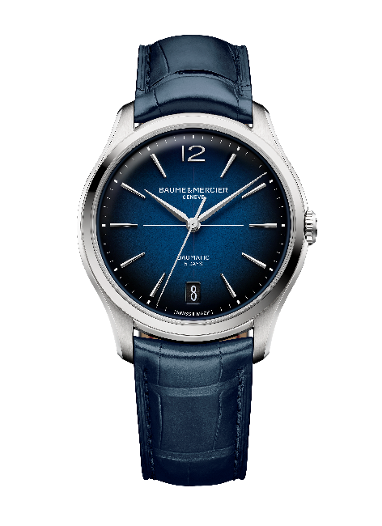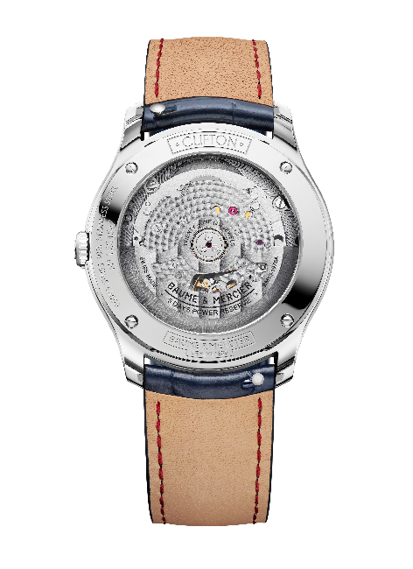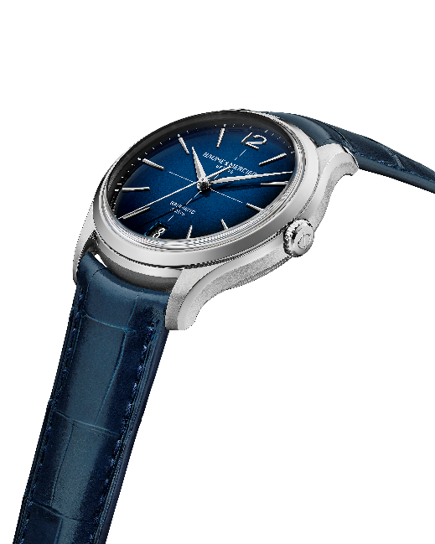

克里頓系列以嶄新的設計美學譜寫全新篇章，這一全新美學演繹，巧妙詮釋並延續了名士錶的經典設計和精神。

